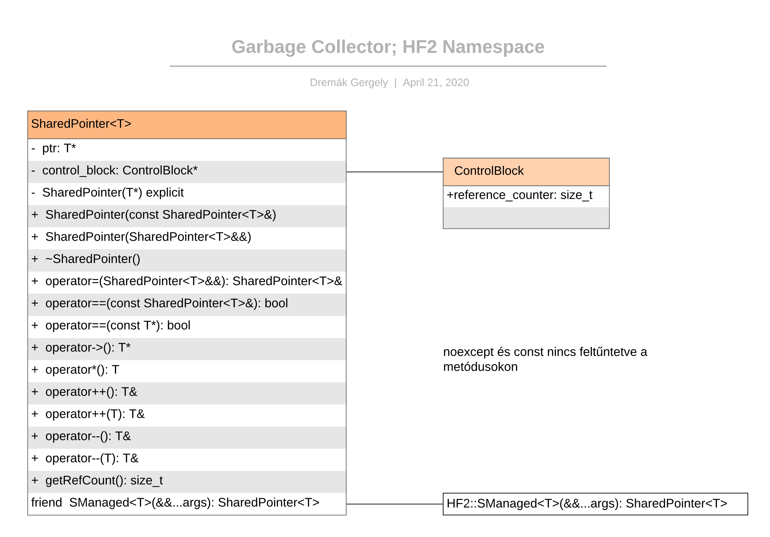

Így utólag lehet jó ötlet lenne az address of (&) operátor overloadolása is.

Akkor a szuggeszció alapján lehet, hogy csak ezt az egy smart pointer típus fog végül elkészülni.  
A ControlBlock az a bővíthetőség miatt van. Valószínű, hogy a SharedPointer-t is örököltetni fogom egy SmartPointer interface (virtuális osztály)-ból.